面向对象程序设计上机实验报告
实验项目名称： | 类的继承的综合应用 |  |  | 实验日期： | 2022.9.16
学 生 姓 名： | 梁亮 | 专业班级： | 软件211 | 学 号： | 21391021
一、实验目的
通过项目的编写，理解类和对象的关系以及类的继承的作用。
二、实验题目及运行结果
汽车租赁综合实验。

- 轿车租赁过程
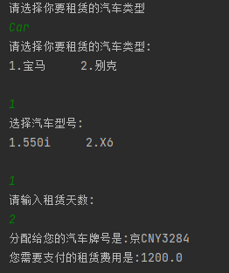

- 客车租赁过程
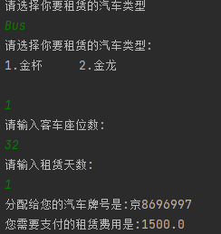

- 卡车租赁过程

